**Spinand压测**

**Test steps:**

一、直接 read/write

1、将 testdd.sh 放到 microSD 卡，并接入板端卡槽，mount microSD卡。



2、运行 testdd.sh。

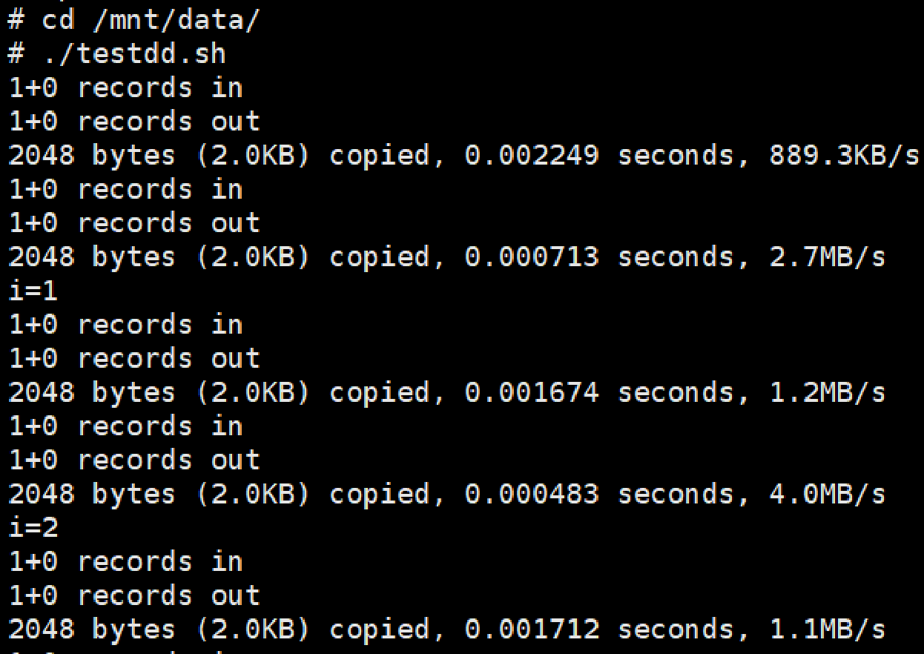

3、跑完脚本系统正常，dd file 过程数据读写正常、重开机 log 正常即可表明测试成功。

二、read/write 过程断电开关机

1、把testdd.sh 拷贝到 /mnt/system/etc/init.d/，并修改名称为 S30_Power_loss.sh，开机后会自动运行此脚本。



2、开机后在 dd file 时断电（eg.采用继电器,On:45s & Off:5s）。

**Note：**   
1、检查在断电开机过程 log 是否正常、dd file 过程数据读写是否正常。

2、断电开机压测 2500 次以上。